

羽芊的2015寒假藝文展演觀賞一**「阿朗基愛旅行」**2015.01.30

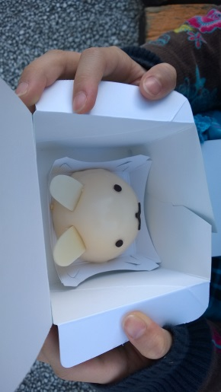圖一：我的入場票 圖二：我和媽咪 圖三：吃白兔妹香草蛋糕

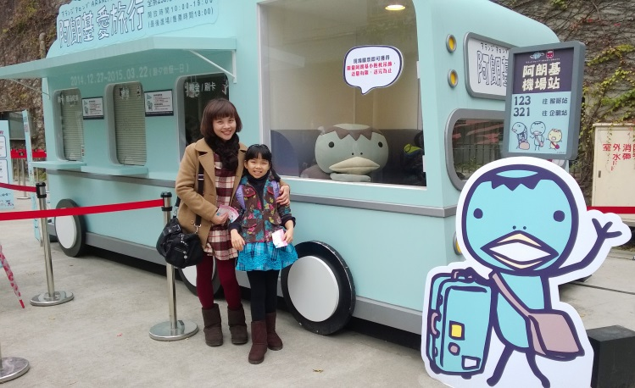

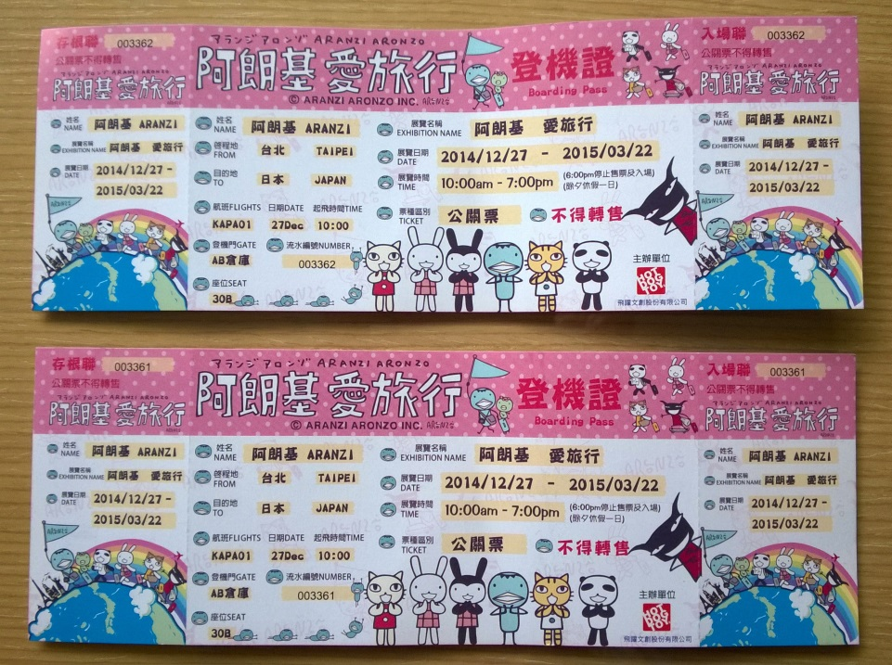

圖三：

圖四：觀賞內容 (共六站)

|  |  |  |  |  |  |
| --- | --- | --- | --- | --- | --- |
| 首站~台灣 | 第二站~紐約 | 第三站~巴黎 | 第四站~夏威夷 | 第五站~中國 | 第六站~日本 |
|  |  |  |  |  |  |

